Universidad Nacional de Misiones

Facultad de Ciencias Exactas, Químicas y Naturales

Carrera
Licenciatura en Sistemas de Información

Cátedra

Programación Orientada a Objetos I
Titular: Lic. Claudio O. Biale

Nombre del Trabajo:
Trabajo Práctico Número 4
v0.1

Alumno:
Ulises C. Ramirez
Legajo Universitario: LS00704
Índice de Contenidos
Seguimiento de entregas 3
Consignas a Entregar en el presente documento 4
Consigna Número 4 – Trabajo Práctico Número 4 4
Consigna Número 5 – Trabajo Práctico Número 4 5

Seguimiento de entregas
Versión | Contenido | Modificaciones con respecto a versión anterior
0.1 | - Consignas Número 4 y 5 del TP4 | ---

Consignas a Entregar en el presente documento

Consigna Número 4 – Trabajo Práctico Número 4
Realice una captura de pantalla de la ejecución desde la linea de comandos del punto 1 del TP 3.
En este punto se decidió contemplar varias posibilidades, estas son:
- El usuario no ingresa ningún parámetro desde la linea de comandos: en cuyo caso el programa procederá a la creación de acciones con nombres y montos de Precio de Cierre Previo (PCP) y Precio Actual (generado aleatoriamente), en donde la cantidad de acciones a crear esta determinada por una constante en el código, si bien esto no tiene ningún propósito practico, debido a que en un entorno de comercio de acciones el valor de estas JAMÁS será decidida al azar, se decide actuar de esta forma por el simple hecho de tener contemplada una de las opciones.
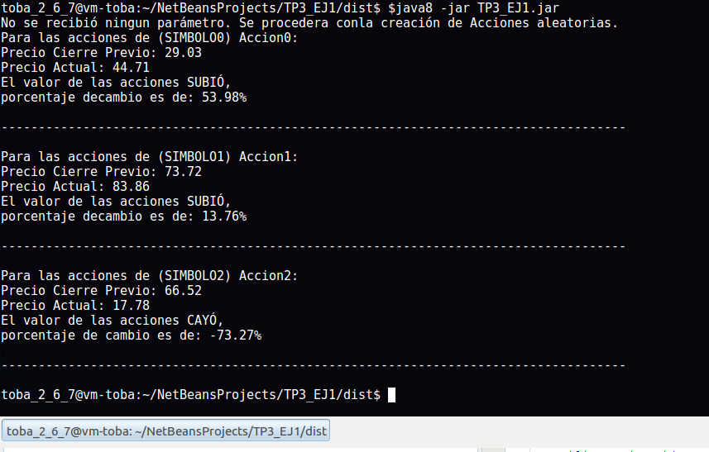
EJ1 1: Ejecución del programa sin el paso de ningún parámetro
- El usuario ingresa un número incorrecto de parámetros: en cuyo caso el programa procederá a mostrar un mensaje de error indicando que se esperaba una cantidad par de parámetros con un formato
String:Simbolo<espacio>String:NombreEmpresa
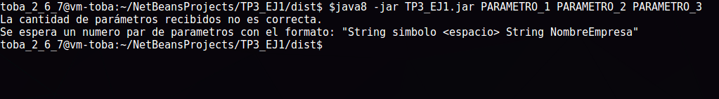
EJ1 2: Ejecución del programa con el paso de una cantidad inválida de parámetros

- El usuario ingresa parámetros en una cantidad válida: en este caso el programa procederá a tomar los parámetros ingresados por pares y establecerá que el primer parámetro del par será el Símbolo del objeto Acción y el segundo parámetro del par sera el Nombre del objeto Accion
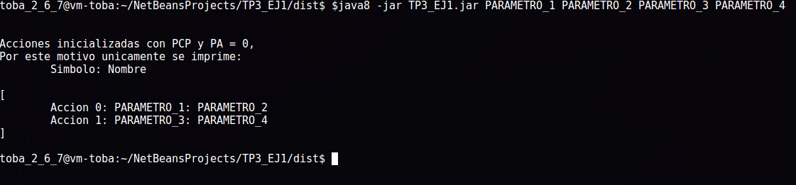
EJ1 3: Ejecución del programa con el paso de una cantidad válida de parámetros
Significado de las siglas que se aprecian en la imagen anterior:
  - PCP: Precio de Cierre Previo
  - PA: Precio Actual

Consigna Número 5 – Trabajo Práctico Número 4
Realice una captura de pantalla de la ejecución desde la linea de comandos del punto 2 del TP 3.
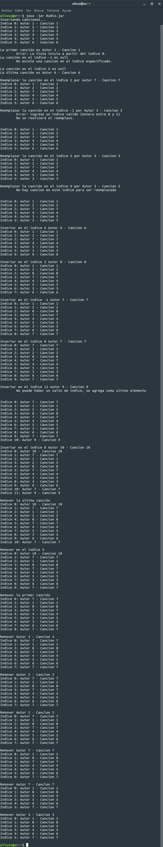
EJ2 3: Ejecución del ejercicio 2 del TP3 - Parte 1
EJ2 2: Ejecución del ejercicio 2 del TP3 - Parte 2
EJ2 1: Ejecución del ejercicio 2 del TP3 - Parte 3

